JTG-Z-JF-HY62-Ex
点型紫外火焰探测器
使用说明书
（使用产品前，请务必阅读使用说明书）
目录
1 概述 1
1.1 产品特点 1
1.2 适用范围 1
1.3 型号组成 2
2 工作原理 2
3 性能参数 2
3.1 保护区域 3
4 安装调试 4
4.1 安装说明/步骤 4
4.2 调试方法 5
5 故障分析与排除 5
6 保养、维护 5
7 开箱及检查 6
8 注意事项、免责声明 6

概述
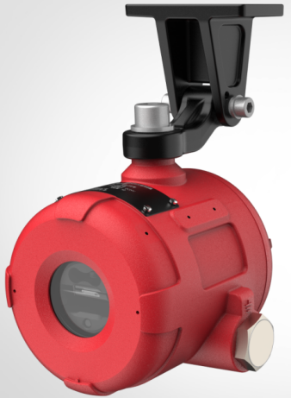
JTG-Z-JF-HY62-Ex
点型紫外火焰探测器

JTG-Z-JF-HY62-Ex点型紫外火焰探测器（以下简称火焰探测器），使用专门设计的UV（紫外）传感器来采集火焰的紫外特征信号，再通过内置的高速微处理器和先进的信号处理算法，可有效的区分出真实的火焰辐射与干扰源。可靠性高、报警速度快，满足不同场合的需求；优良的隔爆和防护设计，能够满足在各种严酷的工业场景中使用。

产品特点
- 产品采用工业标准要求设计，性能稳定可靠。
- 核心电路采用SMT表面贴装工艺，可靠性高，一致性好。
- 采用智能算法，既可以实现快速报警，又可以降低误报率。
- 同时具有火警和故障继电器接口。
- 外壳采用高强压铸铝，产品隔爆性好，防护等级达到IP67，抗粉尘污染、抗潮湿及抗腐蚀能力强等特点。
- 该火焰探测器具有优良的抗干扰能力，不受风雨、高温、高湿及自然人工光源等影响，可良好的工作于室内或室外等各种严酷的工业现场环境下。

适用范围
- 火焰探测器主要适用场所有：油库、交通隧道、飞机库、化工设备场所、液化气站等各种易燃、易爆工业领域中，及火灾萌发初期无阴燃阶段或较少阴燃阶段，直接产生明火为主的场所。
- 火焰探测器适用于含有II类A、B、C级T1～T6组可燃气体或粉尘与空气形成的爆炸性混合物的1区、2区及21区、22区危险场所。

型号组成
JTG-Z- JF- HY62 - Ex
防爆产品标识
产品代号
公司代号
传感器类型：紫外
产品类型：光学类

工作原理
该火焰探测器是紫外感光式火灾探测器，通过紫外传感器接收的可燃物燃烧时火焰发出的紫外光，使用智能报警逻辑判断算法，能够准确、快速的报出火警信息。

性能参数
环境特性
工作温度 | -40～+70℃
贮存温度 | -40～+85℃
相对湿度 | ≤95%（无凝露）
防爆特性
防护等级 | IP67
防爆标志 | Ex db IIC T6 Gb（气体防爆）  Ex tb IIIC T80℃ Db（粉尘防爆）
防爆合格证号 | CNEx23.7584X
电气特性
额定电压 | DC24V
监视电流 | ＜35mA（24V电源）
报警电流 | ＜55mA（24V电源）
额定功率 | <1.32W
确 认 灯 | 监视状态绿色闪亮，报警状态红色常亮
通讯特性
线 制 | 四线制（无极性）
故障继电器 | 3A@30VDC，故障时断开
火警继电器 | 3A@30VDC，支持火警时闭合、断开两种连接方式
最远传输距离 | 1000m (RVS-2×1.0mm²)
兼容性
JF999-H系列、JF999L-H、JF-QM20K2等控制器
机械特性
外 观 | PANTONE 032C 中国红
外壳材质 | 压铸铝
产品质量 | 约1020g(含安装架)
外形尺寸 | L×W×H:114 mm×105 mm×108 mm(不含安装架)
电气接口 | 2×M20×1.5mm
探测特性
保护区域 | 详见3.1
光谱范围 | 紫外180nm～260nm
灵敏度 | I级
认证特性
消防认证
执行标准
1） | GB 12791-2006 《点型紫外火焰探测器》
2） | GB/T 3836.1-2021《爆炸性环境 第1部分：设备通用要求》
3） | GB/T 3836.2-2021《爆炸性环境第2部分：由隔爆外壳“d”保护的设备》
4） | GB/T 3836.31-2021《爆炸性环境第31部分：由防粉尘点燃外壳“t”保护的设备》

保护区域
- 探测范围
视场范围 ≤120°；灵敏度等级：Ⅰ级。

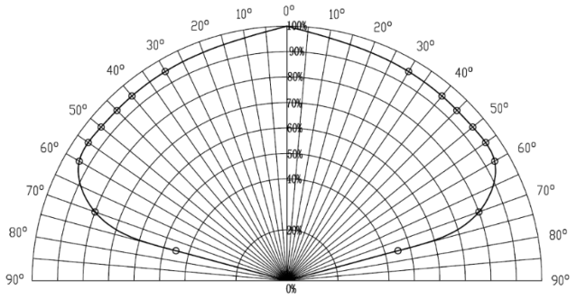
图1 探测区域示意图

安装调试

安装说明/步骤
警告：火焰探测器安装前，务必切断火焰探测器供电线路的电源。
注意：
1、现场安装时，按GB/T 3836.15-2017标准要求、配用与环境相适应的已取得防爆合格证的电缆引入装置及封堵件，采用耐高温电缆。
2、火焰探测器的设置应参考《火灾自动报警设计规范》（GB 50116-2013）及其他相关规范标准执行。
3、所有连接线截面积不小于1.0 mm²，连接线末端剥去大约6mm 的绝缘护套，连接到火焰探测器的接线端子上。
4、现场安装时，按GB/T3836.15-2017标准要求、配用与环境相适应的已取得防爆合格证的电缆引入装置。安装填料函式引入装置式，应将电缆线拨开，分开浇封，浇封长度大于20毫米。
- 检查外部连接线是否存在短路故障。
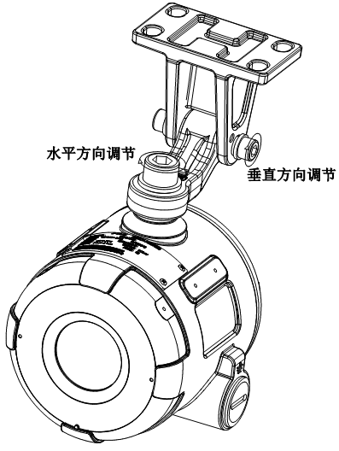
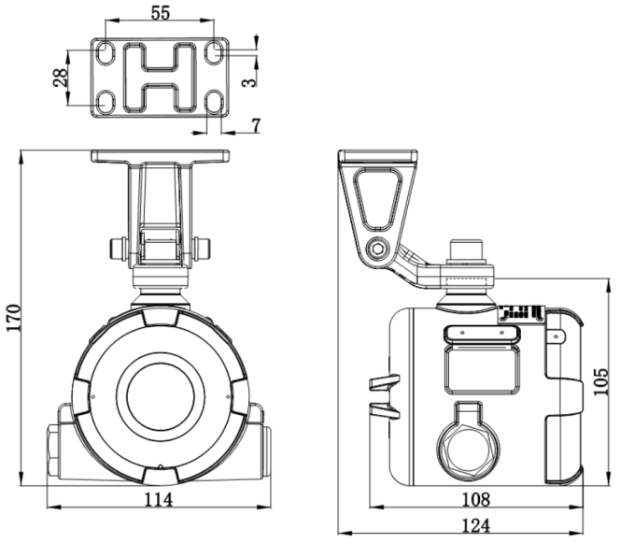

图2 产品尺寸图（单位：mm） 图3 安装说明图
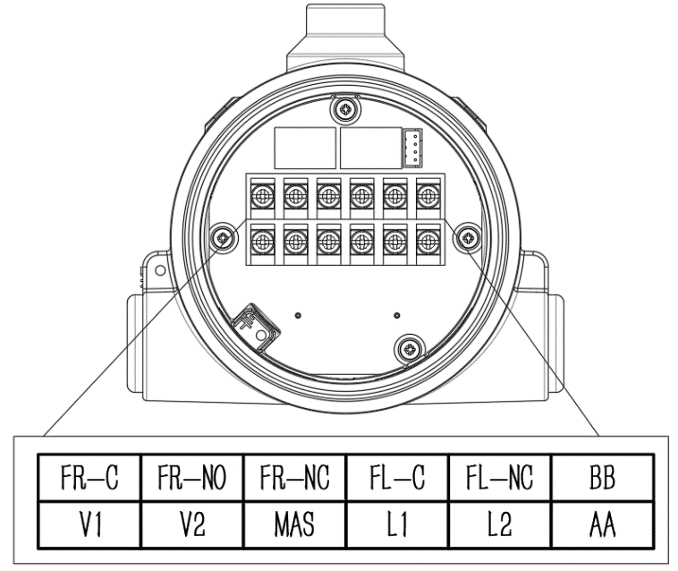
图4 接线端子图
表1 接线端子定义
名称 | 端子定义
FR-C、FR-NO、FR-NC | FR-C和FR-NO火警继电器常开触点，火警状态闭合  FR-C和FR-NC火警继电器常闭触点，火警状态断开
FL-C、FL-NC | 故障继电器常闭触点，故障状态断开
V1、V2 | 24V电源线，无极性  编址模式和非编址模式都需要连接
L1、L2 | 消防两总线，无极性，编址模式时与专用消防总线连接，非编址模式时悬空
AA、BB、MAS | 预留，工厂内部使用
    - 安装说明
- 将DC24V电源线接在V1、V2端子上，接线无极性，如图5。
- 火焰探测器在布线检查之后、调试之前安装，以防止因不恰当安装作业造成损失。
图5 非编址模式接线图

调试方法
1、将火焰探测器24V电源线连接好，并将回路线保持悬空。
2、在火焰探测器窗口前晃动火源或模拟火源，火焰探测器报火警，火焰探测器工作正常。
3、切断火焰探测器24V电源2s，再重新上电，火焰探测器恢复正常监视状态。

故障分析与排除
故障现象 | 原因分析 | 排除方法
巡检灯不亮，报故障 | 1.电源线未接通 | 检测并接通电源接线
巡检灯不亮，报故障 | 2.接触不良 | 重新接线
巡检灯不亮，报故障 | 3.接线错误 | 按接线端子接线图检查并正确接线
火焰探测器报警后无输出信号 | 1.输出线连接不正确 | 检查输出线，并按接线图正确接线
火焰探测器报警后无输出信号 | 2.输出线断路或开路 | 检查输出线，并按接线图正确接线
火焰探测器上电后经常误报 | 1.现场环境影响 | 排除周围环境干扰

保养、维护

- 每个探测器金属外壳 端子应就近连接到大地，接地务必可靠。
- 经检验合格产品，不允许随意更换元器件或改变结构，以免影响防爆性能。
- 维修保养时，注意保护隔爆面，所有隔爆面不得有损坏或锈蚀。
- 严禁带电开盖。非专业人员不得随意安装、拆卸。
- 火焰探测器必须按照国家标准及其有关法规要求，进行定期测试和维护保养，每一年至少对探测 器窗口进行一次清洁处理，每月进行一次测试保养。

开箱及检查
打开包装后，本产品应该包括：
火焰探测器 | 1台
产品使用说明书 | 1份
安装支架 | 2件
配件，其中含：  内六角圆柱头螺钉 M10×20 1个；（用于安装支架与产品间连接）  内六角圆柱头螺钉 M6×14 2个；（用于安装支架间的固定）  内六角平端紧定螺钉 M4×5 1个；（用于安装支架间的固定）  弹性垫圈10 1个；（用于安装支架与产品间防松紧固）  平垫圈10 1个；（用于安装支架与产品间防松紧固）  弹性垫圈6 2个；（用于安装支架间防松紧固）  平垫圈6 2个；（用于安装支架间防松紧固） | 1盒
如发现任意项有缺失或有损坏，请速与我们联系，我们将立即补全产品的缺失项，或者在确定是非人为因素造成的破损下，无条件的为客户更换新的产品。

注意事项、免责声明
- 火警和故障继电器根据客户实际需求连接，触点容量：3A@30VDC，外接其他设备或负载应不超过继电器触点容量。
- 须配装与此产品防爆等级适用的并取得防爆认证的电缆引入装置和封堵件。
- 在使用中，必须严格按照本说明书的描述进行安装与调试。
- 本公司保留对本说明书的最终解释权。

联系我们


四川久远智能消防设备有限责任公司
地 址：四川省绵阳安州工业园区创业路4号
邮 编：622650
电 话：0816-4682123 4682119
传 真：0816-4683297
网 址：www.jyznxf.com

